

Modificacions en SAP:
Excepcions còmput límit import contractes menors

- Afecten el camp “Excl. Raons Tècn”. dels contractes:
- MEN: major de 3.000€ i menor de 15.000€
- RED: menor o igual a 3.000€

- El camp “Excl. Raons Tècn”., fina ara, solament té dos valors (SI/NO)
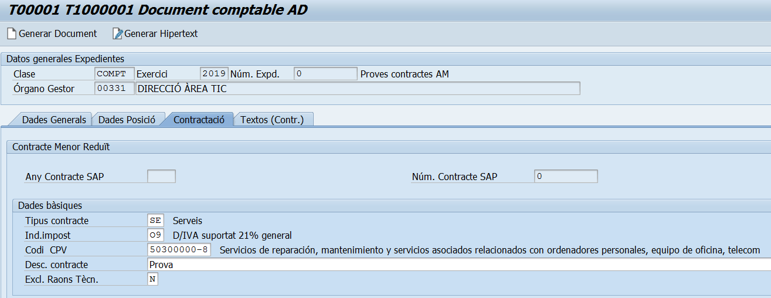
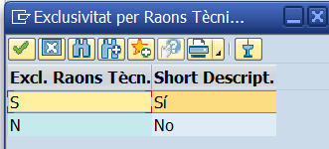

- Aquest camp sempre apareix per defecte “N” (No).

- A partir d’ara, tindrà els valors següents:
- T: Exclusivitat Tècnica (despeses que per raons tècniques d’exclusivitat hagin de ser encomanades a un proveïdor determinat sense possibilitat de concurrència)
- E: Excepcions Bases d’Execució (excepció del llindar d’import de contractes menors)
- M: Excepcions per modificació CPV (s’ha posat al desplegable, però des de la tramitació del document no permet indicar aquest valor)
- N: Sense exclusivitat (sempre apareix per defecte, no s’ha d’escollir)

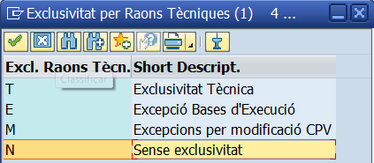

- Únicament obrirem el desplegable d’aquest camp quan estem davant una “Exclusivitat Tècnica” o per “Excepcions Bases Execució”.

- La selecció de:
- T: Exclusivitat Tècnica (proveïdor determinat sense possibilitat de concurrència)
- E: Excepcions Bases d’Execució (excepció del llindar d’import de contractes menors)
- No computen pel límit d’import, per això l’expedient arribarà a l’OCI per la seva validació.

- L’Exclusivitat Tècnica ha de justificar-se amb un document emès per l’empresa on certifiqui que té exclusivitat tècnica en el producte o servei o un altre document que justifiqui aquesta exclusivitat. Aquest s’adjuntarà a la tramitació d’expedient.
- Per les Excepcions Bases d’Execució, s’haurà d’omplir la sol·licitud d’excepció del llindar d’import, i també s’adjuntarà a la tramitació d’expedient.
- En aquest cas, en el mateix moment de generar l’expedient, automàticament el sistema enviarà un correu a la unitat de compres amb el número de document i expedient.
- La unitat de compres revisarà la sol·licitud i en un hipertext, que s’annexarà i es veurà a l’arbre de tramitació, validarà o no la sol·licitud d’excepció.
- Si la unitat de compres valida l’excepció, l’expedient passarà a la validació de l’OCI.
- En el cas que compres no validi l’excepció, l’OCI no validarà l’expedient.

- L’imprès de sol·licitud d’excepció el podeu trobar a la pàgina web de compres.
